**模型**

模型由几何体和材质构成

我们有3中模型对象，点、线、网格

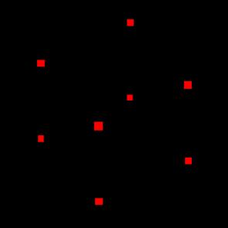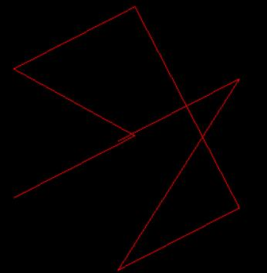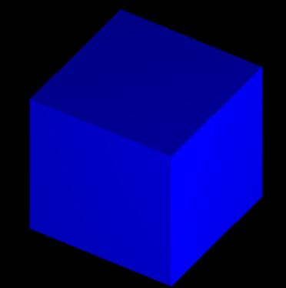

- 点

// geometry 几何体，material 材质

var points = new THREE.Points(geometry, material); //点模型对象

- 线

有3中线模型，Line（一条线）、LineLoop（闭合线）、LineSegments（线段）

// 创建线模型对象   构造函数：Line、LineLoop、LineSegments

var line=new THREE.Line(geometry,material);//线条模型对象

- 网格

var mesh = new THREE.Mesh(geometry, material); //网格模型对象Mesh

**模型旋转、缩放、平移**

- 缩放

mesh.scale.set(0.5, 1.5, 2)

- 设置位置

mesh.position.set(80,2,10);

- 平移

mesh.translateX(100); //沿着x轴正方向平移距离100

mesh.translateY(100); //沿着y轴正方向平移距离100

mesh.translateZ(100); //沿着z轴正方向平移距离100

// 新建向量axis

var axis = new THREE.Vector3(1, 1, 1);

axis.normalize(); // 向量归一化

// 沿着axis轴表示方向平移100

mesh.translateOnAxis(axis, 100);

- 旋转

mesh.rotateX(Math.PI/4);//绕x轴旋转π/4

mesh.rotateY(Math.PI/4);//绕y轴旋转π/4

mesh.rotateZ(Math.PI/4);//绕z轴旋转π/4

var axis = new THREE.Vector3(0,1,0);  //向量axis

mesh.rotateOnAxis(axis,Math.PI/8);    //绕axis轴旋转π/8

**复制与克隆**

- 克隆

克隆是根据当前模型复制出一个新的模型

    let mesh = getObject();

    // 克隆

    let mesh2 = mesh.clone();

    mesh2.translateX(200);

    mesh2.scale.set(0.5, 0.5, 0.5);

    scene.add(mesh);

    scene.add(mesh2);

如下

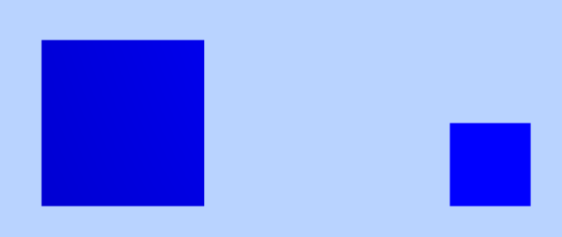

- 复制

复制是将一个模型的数据复制到另一个模型上

    let mesh = getObject();

    // 复制

    let mesh2 = getObject();

    mesh2.copy(mesh);